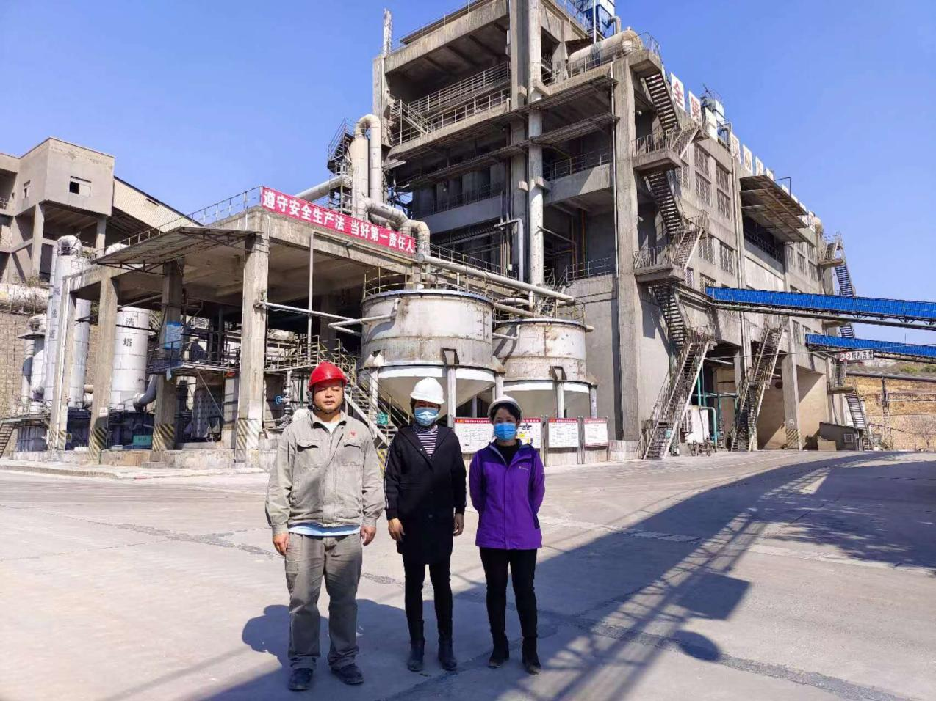
图4.4-1评价人员（中：周路平、右一：徐卫琼）及被评价企业人员

